

Deutschplan

**Unsere Ziele:**

* Ich kann Kommas zwischen Verbgruppen setzen.
* Ich kann die Königreich-Methode anwenden.
* Ich kann die Aufzählungs-Regel richtig anwenden.

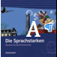 Arbeitsheft 5. Klasse Lernziel erfüllt

 Arbeitsblatt im Plan Lernziel teilweise erfüllt



obligatorisch Lernziel nicht erfüllt

|  |  |  |  |  |  |  |
| --- | --- | --- | --- | --- | --- | --- |
| Was | | | Lernziele |  |  |  |
| 1. |  | S. 88, Übung 1 | Ich kann Kommas zwischen Verbgruppen setzen. |  |  |  |
| 2. |  | S. 125, Übung 35 | Ich kann die Königreich-Methode anwenden. |  |  |  |
| 3. |  | S. 89, Übung 2 | Ich kann Kommas zwischen Verbgruppen setzen. |  |  |  |
| 4. |  | S. 125, Übung 36 | Ich kann die Königreich-Methode anwenden. |  |  |  |
| 5. |  | S. 126, Übung 37 | Ich kann die Königreich-Methode anwenden. |  |  |  |
| 6. |  | S. 126, Übung 38 | Ich kann die Königreich-Methode anwenden. |  |  |  |
| 7. |  | S. 127, Übung 39 | Ich kann die Königreich-Methode anwenden. |  |  |  |
| 8. |  | AB Kommas setzen | Ich kann die Königreich-Methode anwenden. |  |  |  |
| 9. |  | AB Komma zwischen Verbgruppen: Übung 1 | Ich kann Kommas zwischen Verbgruppen setzen. |  |  |  |
| 10. |  | AB Komma zwischen Verbgruppen: Übung 2 | Ich kann Kommas zwischen Verbgruppen setzen. |  |  |  |
| 11. |  | AB Komma zwischen Verbgruppen: Übung 3 | Ich kann Kommas zwischen Verbgruppen setzen. |  |  |  |
| 12. | www. | Lernspiel auf thicke.school | Ich kann Kommas zwischen Verbgruppen setzen. |  |  |  |
| 13. |  | Satzschnipsel-Spiel | Ich kann die Aufzählung-Regel richtig anwenden. |  |  |  |
| 14. |  | Komma und dass | Ich erkenne das Komma vor „dass“. |  |  |  |
| 15. |  | Meine Komma - Sätze | Ich kann Sätze mit Kommas schreiben. |  |  |  |

|  |  |  |  |  |
| --- | --- | --- | --- | --- |
|  | über-troffen | erfüllt | teilweise erfüllt | nicht erfüllt |
| Die Arbeit an diesem Plan (das Thema) gefiel mir. |  |  |  |  |
| Ich habe Selbstkontrollen gewissenhaft erledigt. |  |  |  |  |
| Ich bin vorbereitet für eine allfällige Lernkontrolle. |  |  |  |  |

**Die Königreich-Methode**

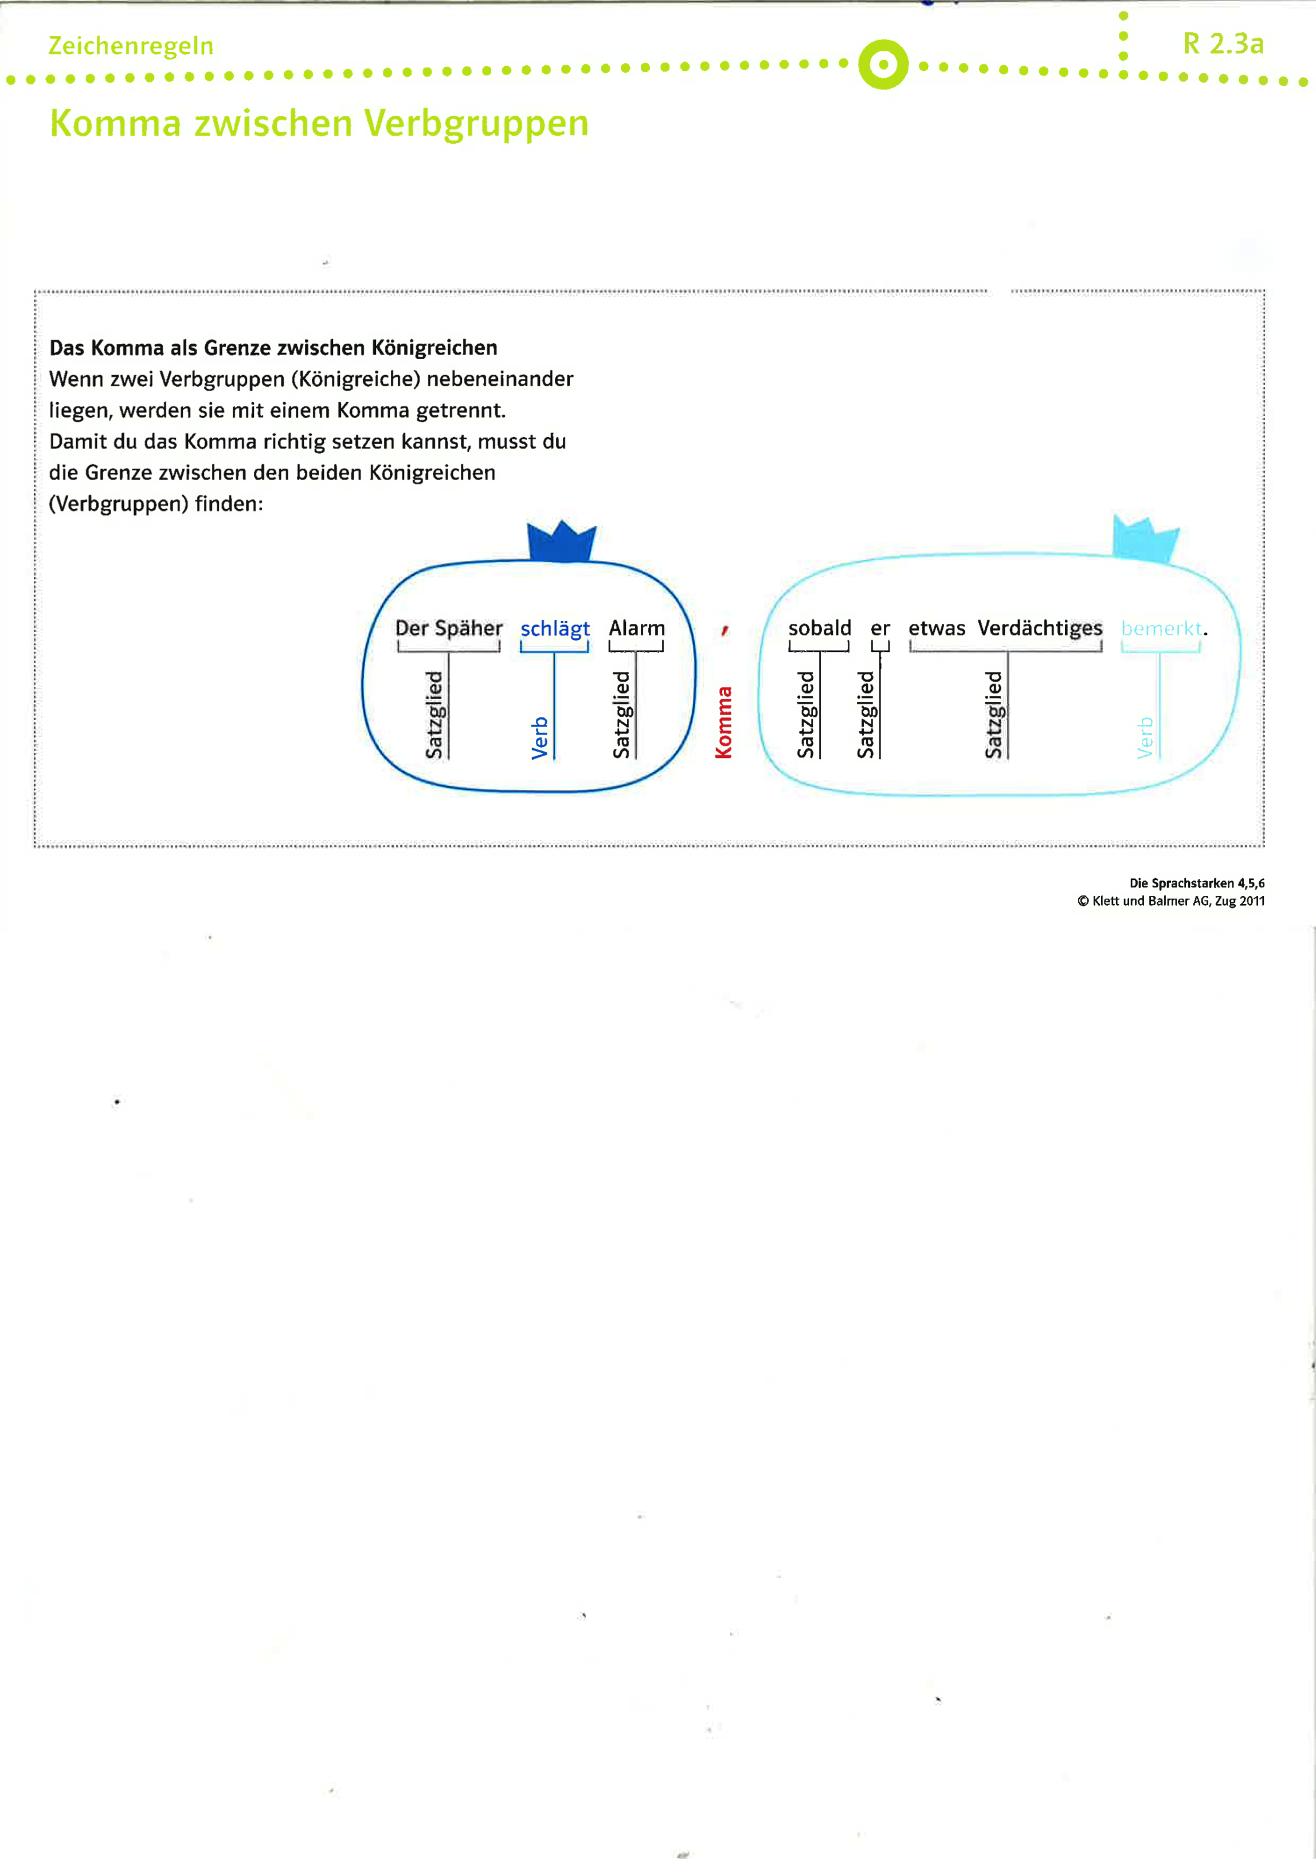

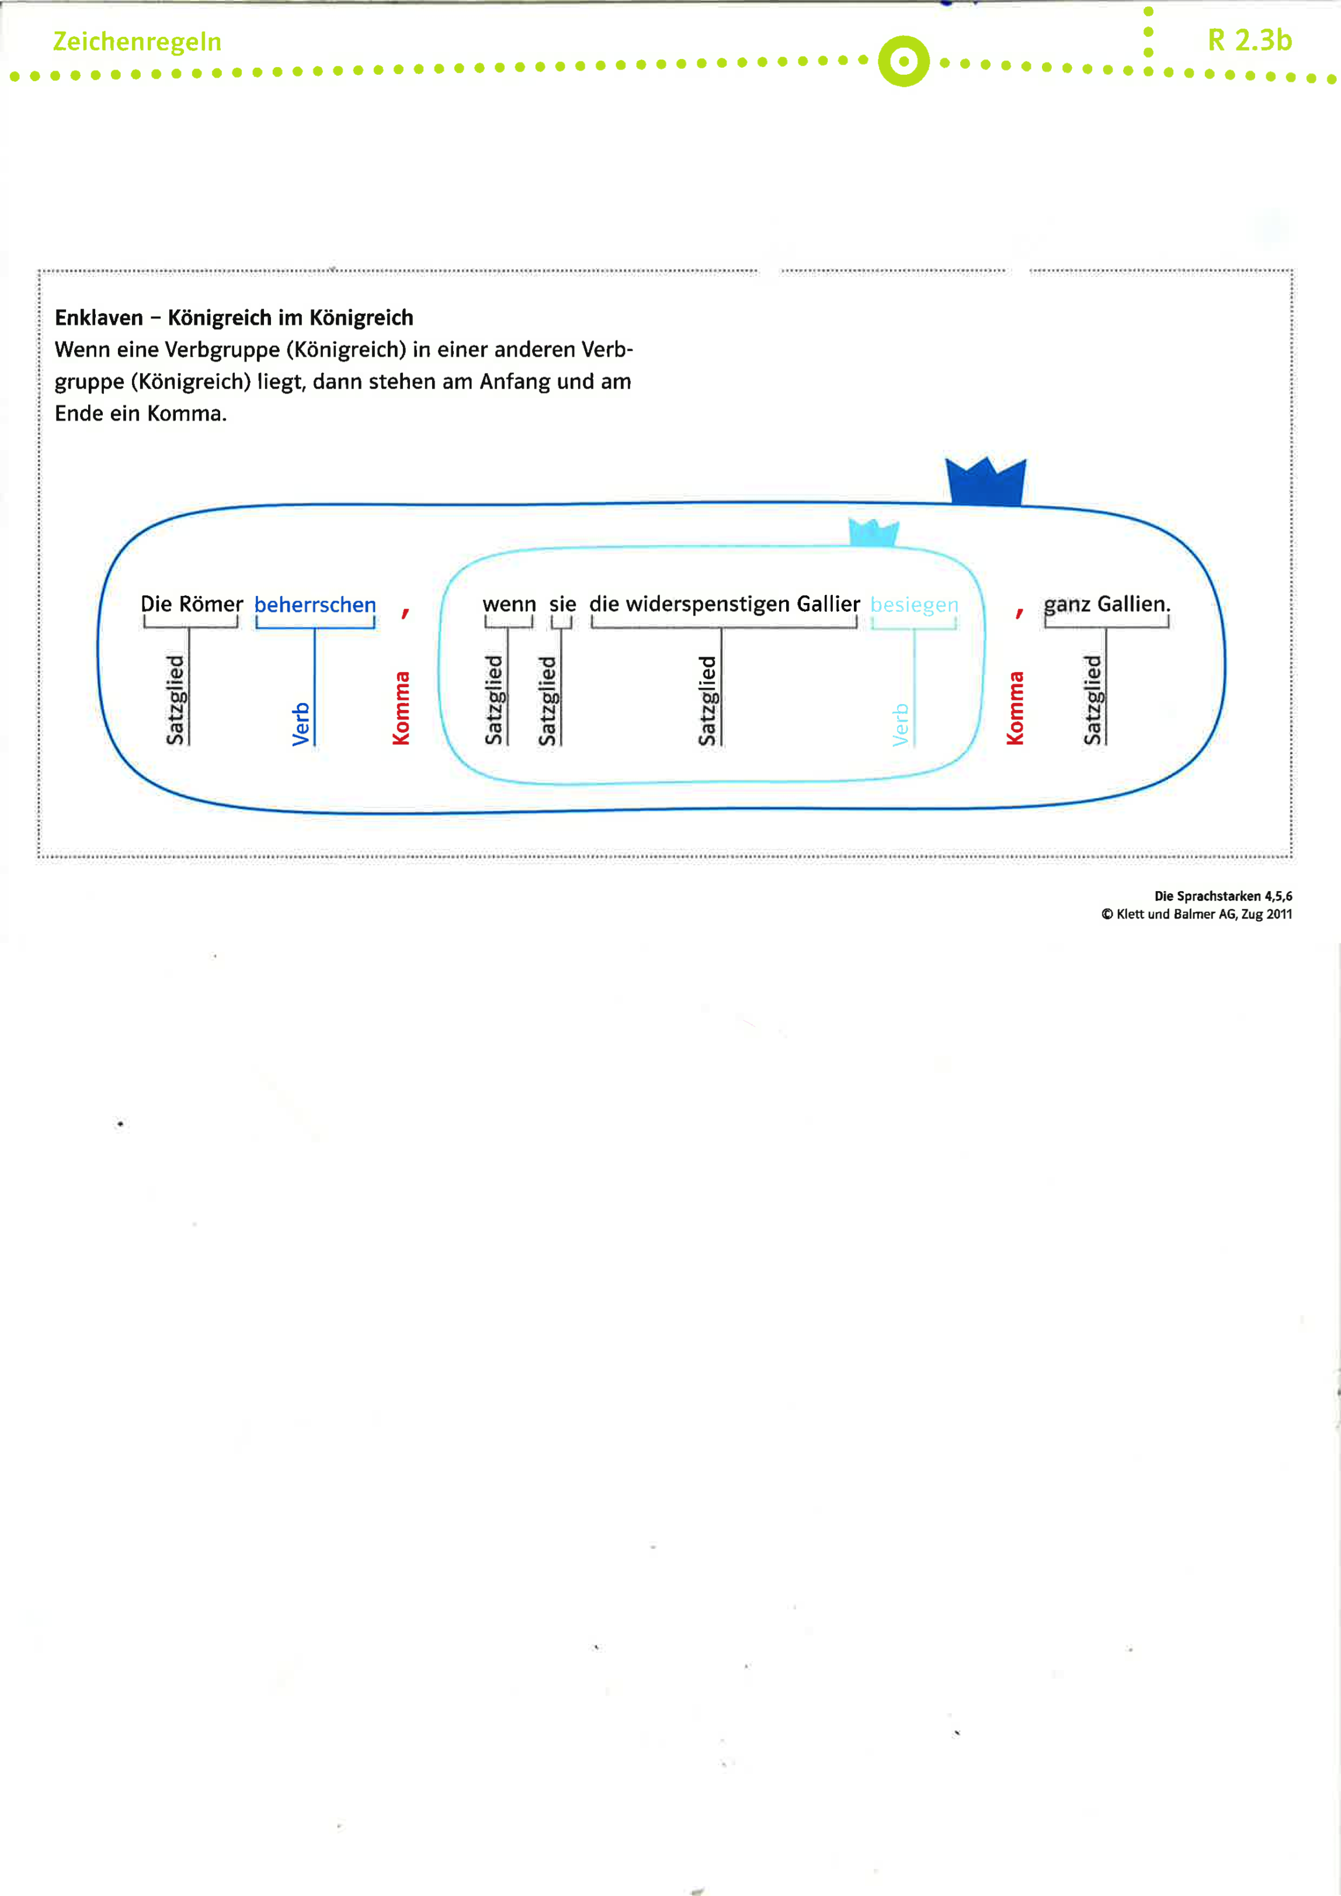

**Die Aufzählungs-Regel**

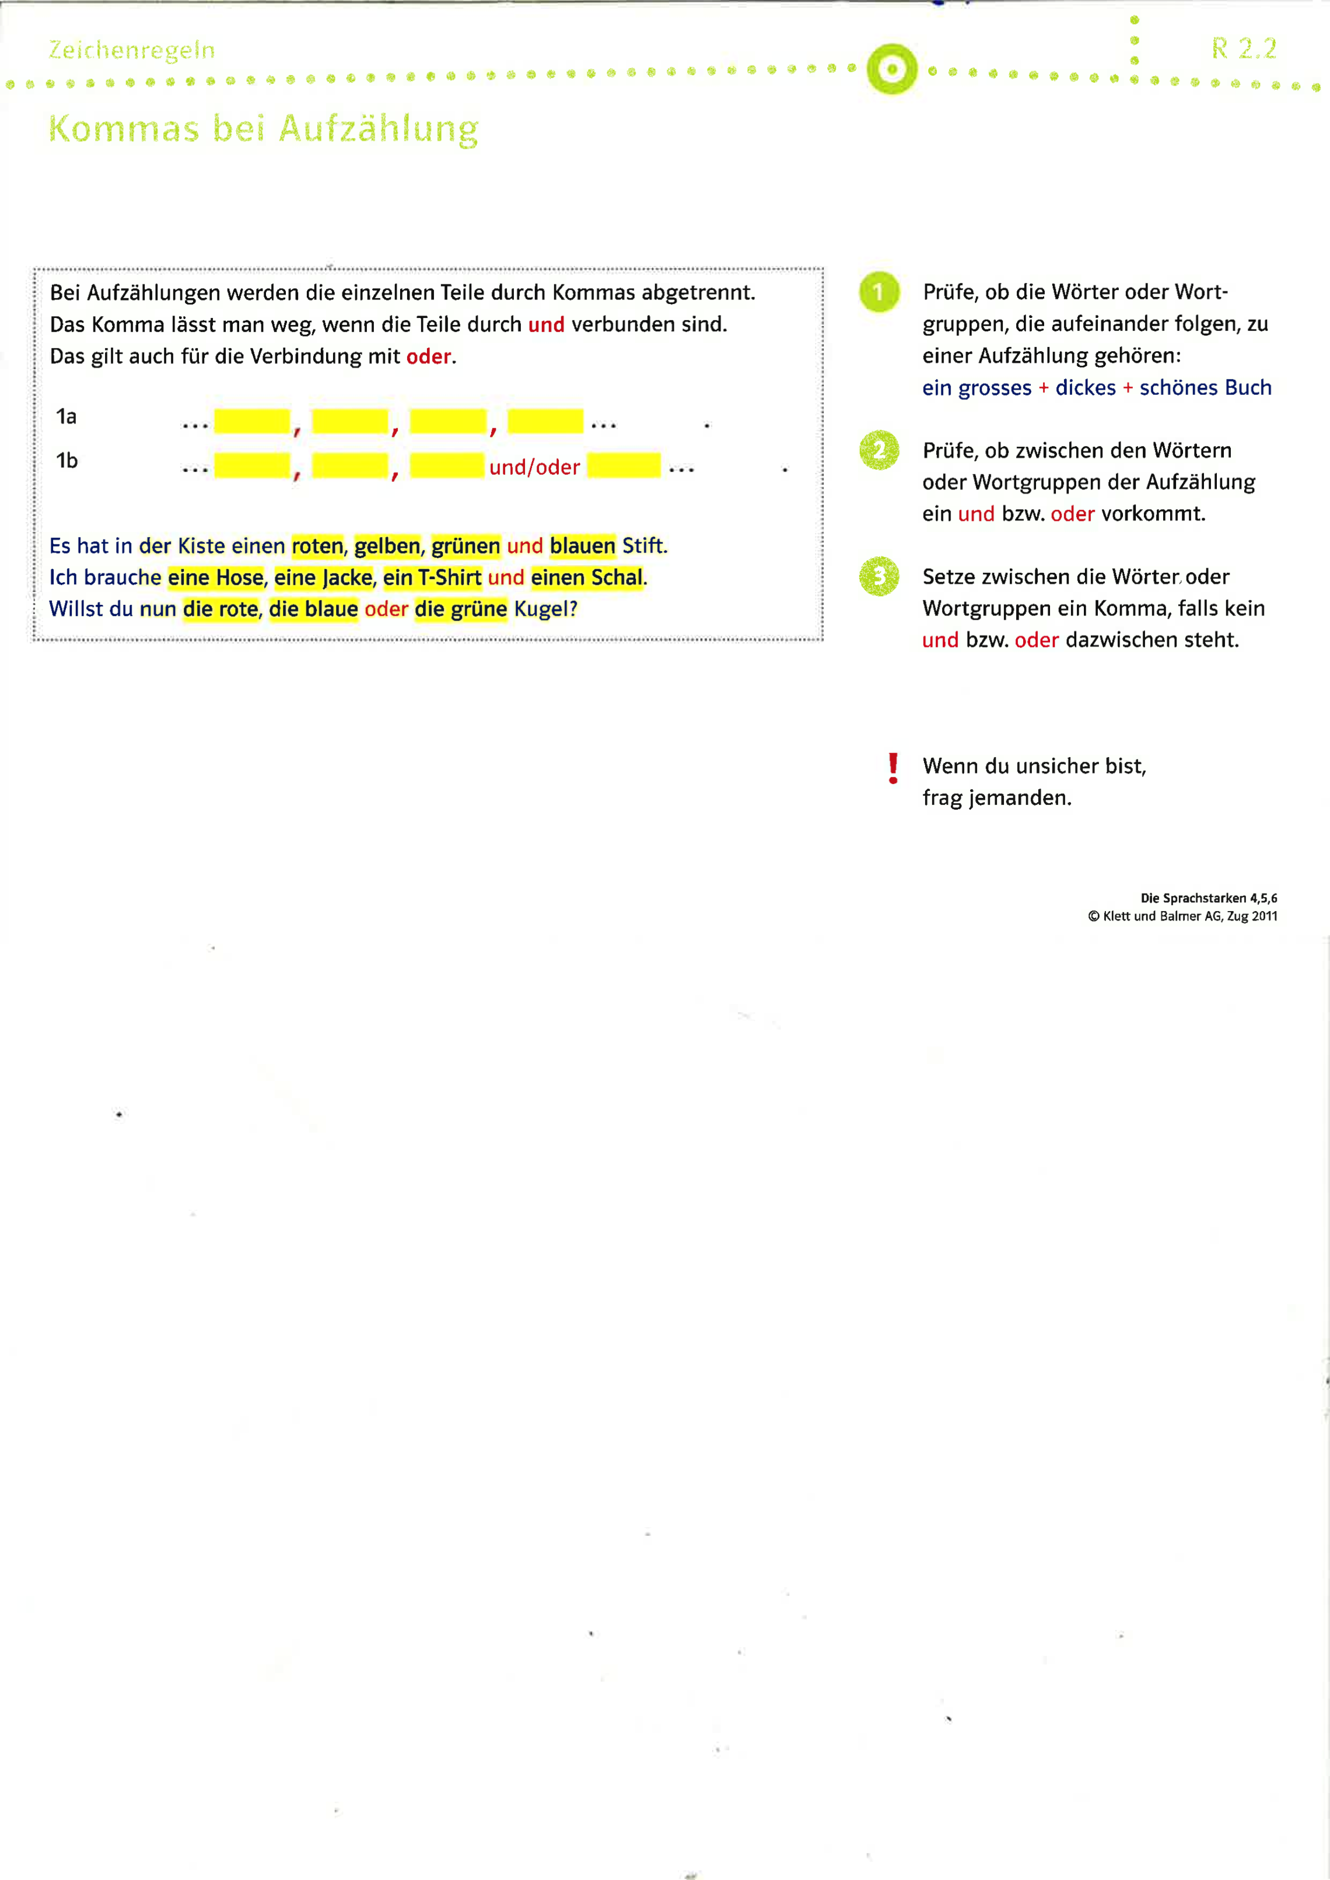

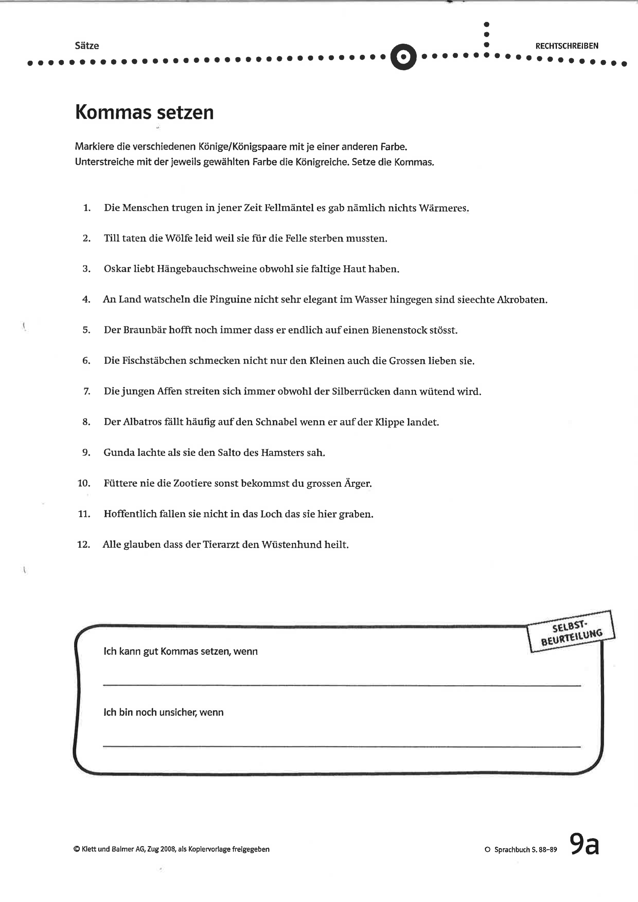

**8.**

**9.**

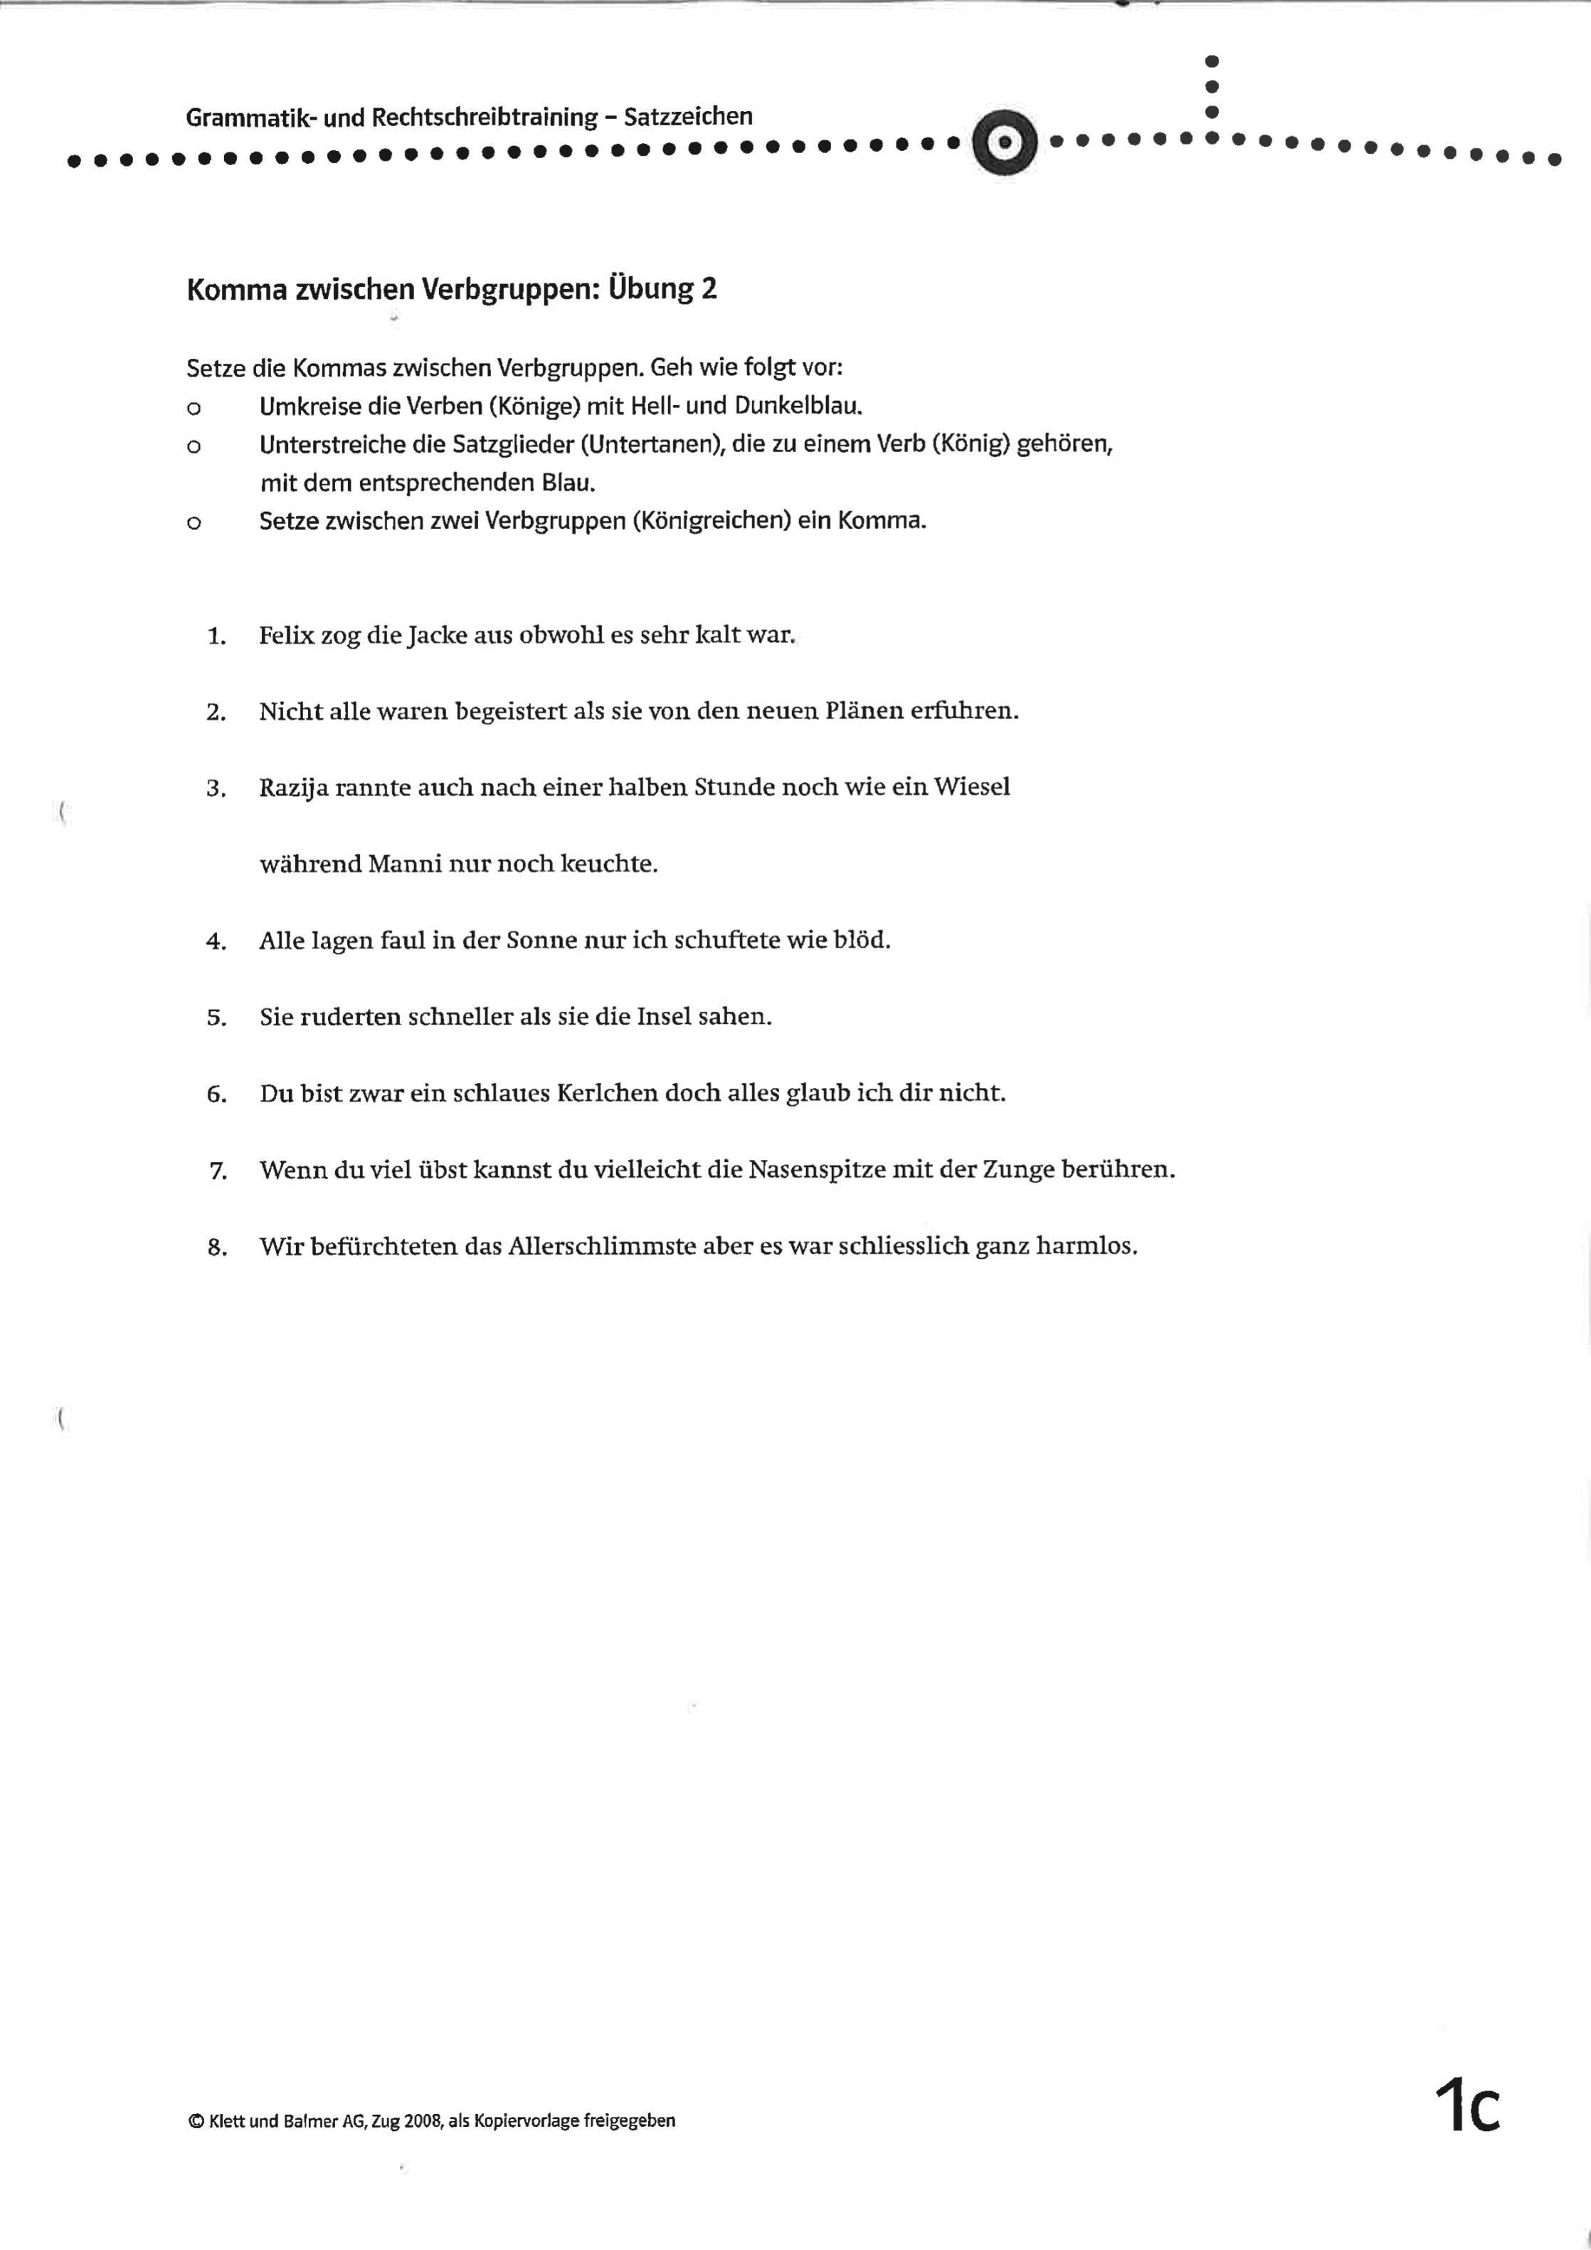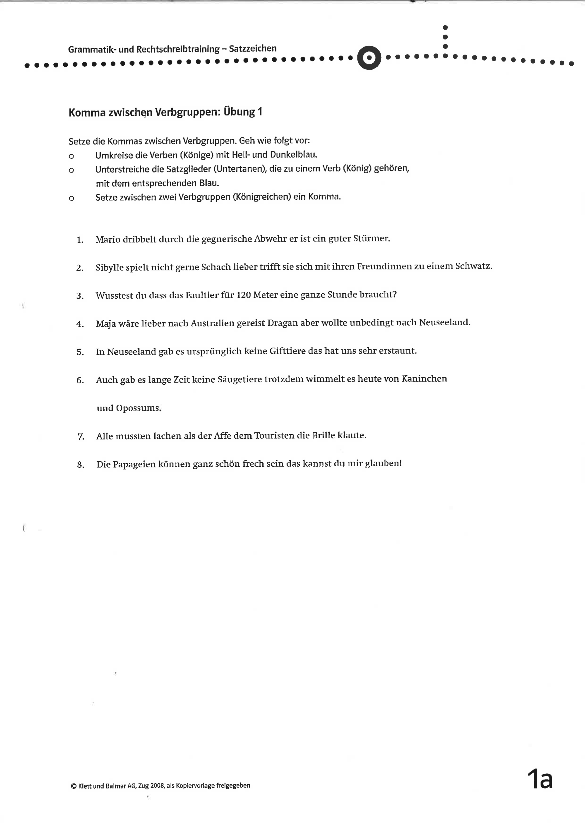

**10...**



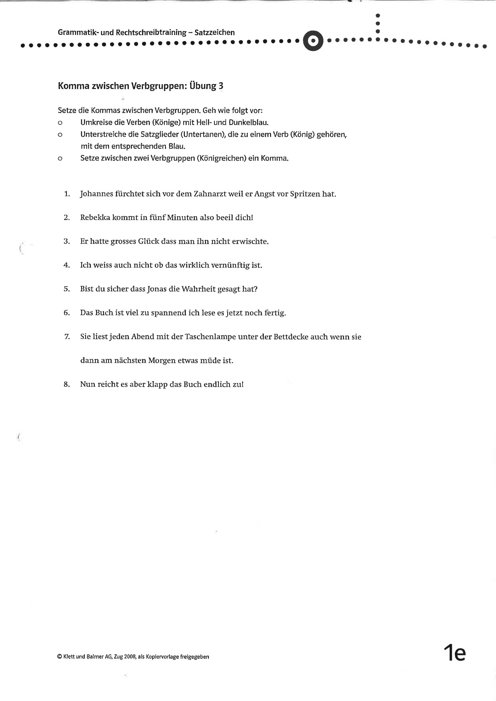

11.

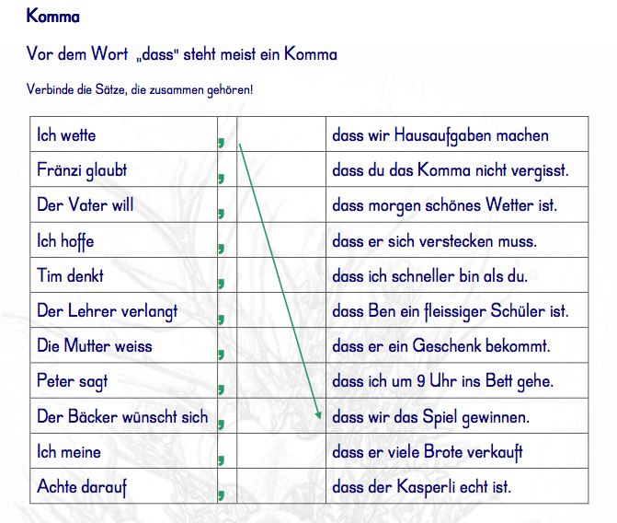

14..

**Schreibe nun selber Sätze:**

Ich glaube, dass ____________________________________________________

Hugo meint, dass ___________________________________________________

Christoph wünscht sich, _______________________________________________

Alexandra sagt, ____________________________________________________

Olivia befürchtet, ____________________________________________________

Denkst du, ________________________________________________________

Der Hund will, dass __________________________________________________

Schreibe hier auf dieser Seite viele Sätze auf, aber mindestens 10, die möglichst viele Kommas enthalten! Du kannst wild durcheinander schreiben und Farben benutzen.

15..